 |  |  |  | 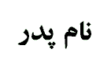 |  | 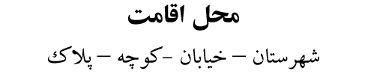


 |  |  |  |  |  | جهت مشاهده بهتر از فونت B zar استفاده نماييد
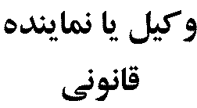
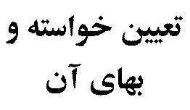 | تقاضاي صدور گواهي انحصار وراثت به مبلغ از سي ميليون ريال
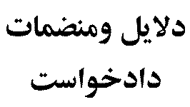 | فتوكپي شناسنامه ها – گواهي فوت متوفي – گواهي ماليات بر ارث - استشهادنامه چاپي محضري
رياست محترم
سلام عليكم ؛
احتراماً به استحضار مي رساند ، شادروان فرزند به شماره شناسنامة متولد صادره ازهشترود در تاريخ در شهرستان فوت نموده اند و وراث حين الفوت وي عبارتند از :
1- نام نام خانوادگي نام پدر ش ش تاريخ تولد نسبت با متوفي
2- نام نام خانوادگي نام پدر ش ش تاريخ تولد نسبت با متوفي
3- نام نام خانوادگي نام پدر ش ش تاريخ تولد نسبت با متوفي
4- نام نام خانوادگي نام پدر ش ش تاريخ تولد نسبت با متوفي
5- نام نام خانوادگي نام پدر ش ش تاريخ تولد نسبت با متوفي
6- نام نام خانوادگي نام پدر ش ش تاريخ تولد نسبت با متوفي
7- نام نام خانوادگي نام پدر ش ش تاريخ تولد نسبت با متوفي
8- نام نام خانوادگي نام پدر ش ش تاريخ تولد نسبت با متوفي
9- نام نام خانوادگي نام پدر ش ش تاريخ تولد نسبت با متوفي
10-نام نام خانوادگي نام پدر ش ش تاريخ تولد نسبت با متوفي
11- نام نام خانوادگي نام پدر ش ش تاريخ تولد نسبت با متوفي
12- نام نام خانوادگي نام پدر ش ش تاريخ تولد نسبت با متوفي
به غير از نامبردگان ورثة ديگري ندارد ، ودارائي متوفي طبق گواهي ماليات بر ارث پيوست ميباشد ، لذا تقاضاي رسيدگي وصدور گواهي حصر وراثت به مبلغ كمتر از سي ميليون ريال را دارم .

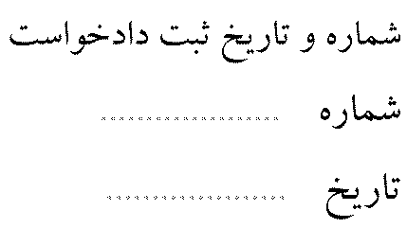 |  | 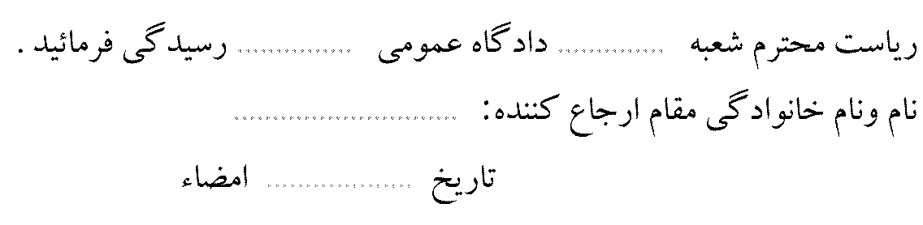 |  |  |  |  | 